Handleiding



Naam: Kenley Strik  
Klas: RIO4-APO3B  
Versie: v1.0.0  
Datum: 8-1-2018

Inhoud

Inleiding 2

Handleiding 3

Login 3

**Stap 1 (Verwelkoming om de website):** 3

**Stap 2 (Inloggen):** 3

Vinden van de todos 4

**Stap 1 (Navigeer naar relaties):** 4

**Stap 2 (Navigeer naar een bestaande relatie):** 4

**Stap 3 (Navigeer naar de todo tab):** 5

Aanmaken van een todo: 6

**Stap 1 (Begin aanmaken todo):** 6

**Stap 2 (Invullen gegevens):** 6

**Stap 3 (Aanmaken todo):** 8

**Stap 4 (Voltooien):** 8

Bewerken van een todo: 9

**Stap 1 (Begin bewerken todo):** 9

**Stap 2 (Bewerken gegevens):** 9

**Stap 3 (Bewerk de todo):** 10

Verwijderen van een todo: 11

**Stap 1 (Begin verwijderen todo):** 11

**Stap 2 (Verwijderen van todo):** 11

Toevoegen van een comment: 12

**Stap 1 (Begin van aanmaken comment):** 12

**Stap 2 (Invullen gegevens):** 12

**Stap 3 (Aanmaken van comment):** 13

Verwijderen van een comment: 13

**Stap 1 (Begin verwijderen comment):** 13

**Stap 2 (Verwijderen van comment):** 14

Inleiding  
In dit document zal een uitleg worden gegeven van alle functionaliteiten van de todos. Voor elke functionaliteit zal een duidelijke uitleg worden gegeven zodat iedereen dit kan begrijpen en hiermee om kan gaan.

# Handleiding

## Login

### **Stap 1 (Verwelkoming om de website):**

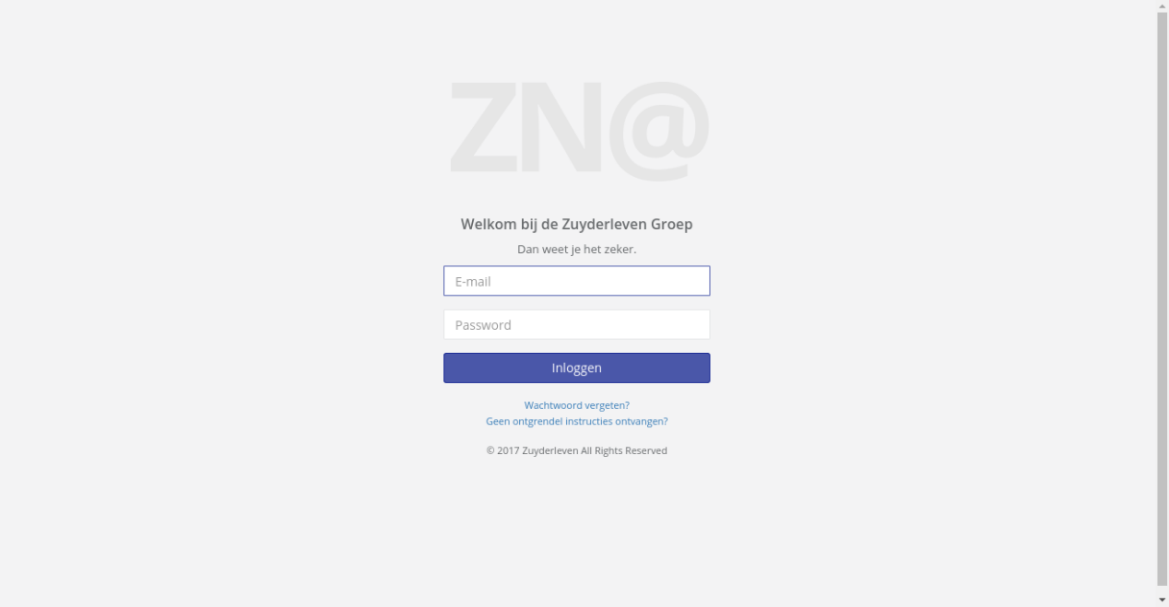

Wanneer je voor het eerst op de website komt wordt je verwelkomt door het scherm getoond in de afbeelding hierboven.

### **Stap 2 (Inloggen):**

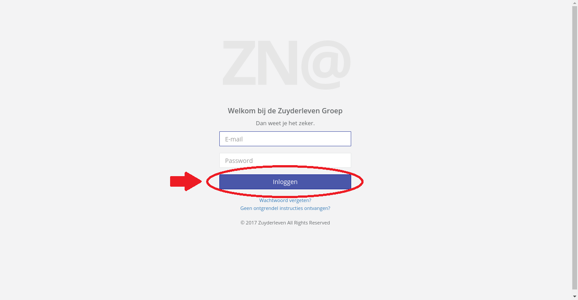

Log in met jou inloggegevens. Deze bestaan uit een gebruikersnaam en een wachtwoord. Als je deze velden voorzien hebt van jou inloggegevens, klik dan op de knop “Inloggen” omcirkeld in de afbeelding hierboven.

## Vinden van de todos

### **Stap 1 (Navigeer naar relaties):**

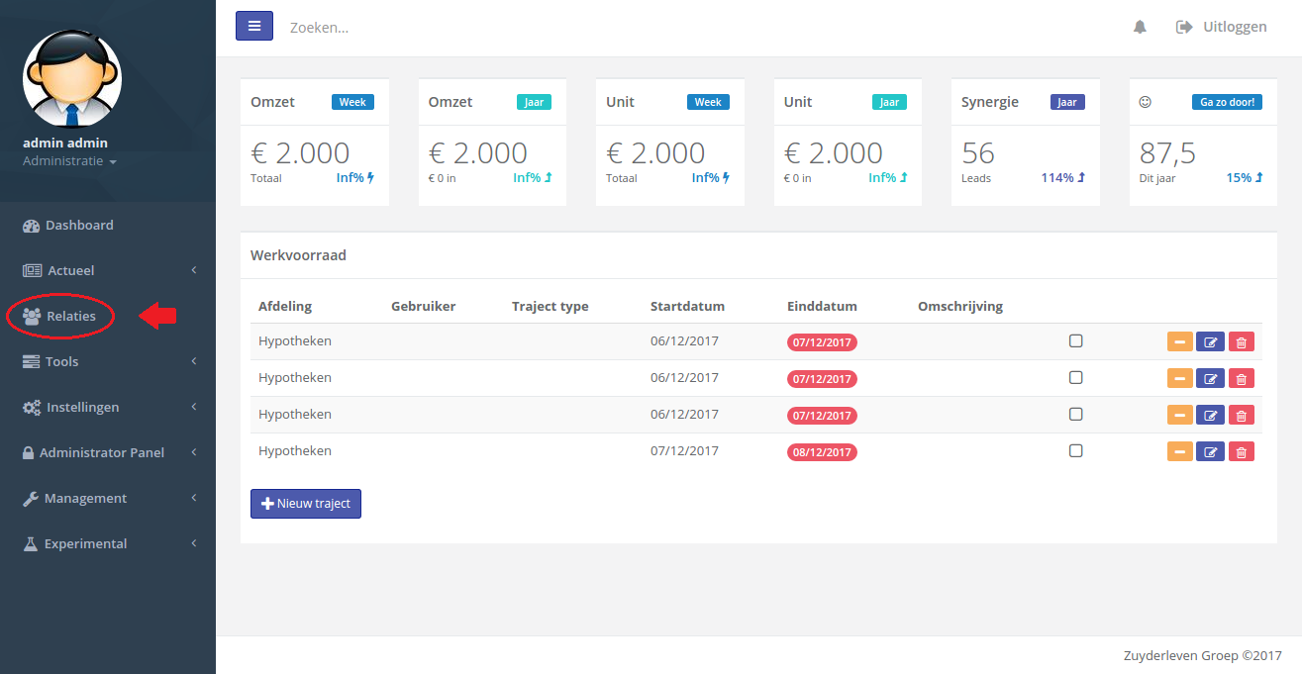

Wanneer je bent ingelogd bevind je jezelf op het dashboard. Vanuit hier kun je overal in de applicatie navigeren.  
  
Klik in het navigatie menu op de knop “Relaties” omcirkeld in de afbeelding hierboven.

### **Stap 2 (Navigeer naar een bestaande relatie):**

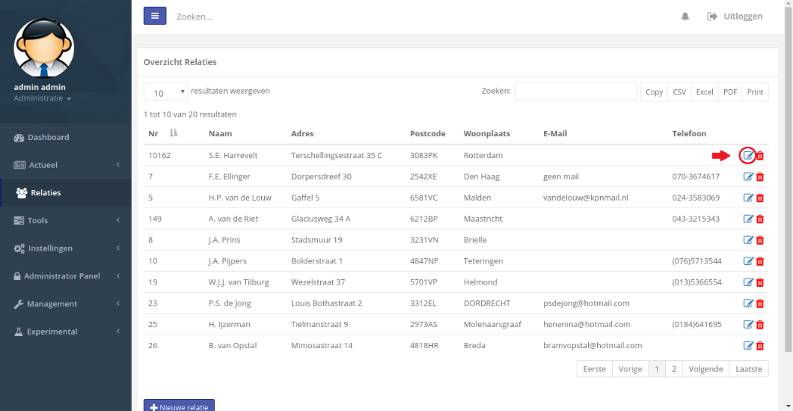

Je bevind je nu op de relaties pagina. Vanuit hier kun je relaties toevoegen, bewerken of verwijderen. Ook heb je een overzicht van alle relaties.

Klik op het icoontje getoond in de afbeelding die is omcirkelt om een relatie te bewerken.

### **Stap 3 (Navigeer naar de todo tab):**

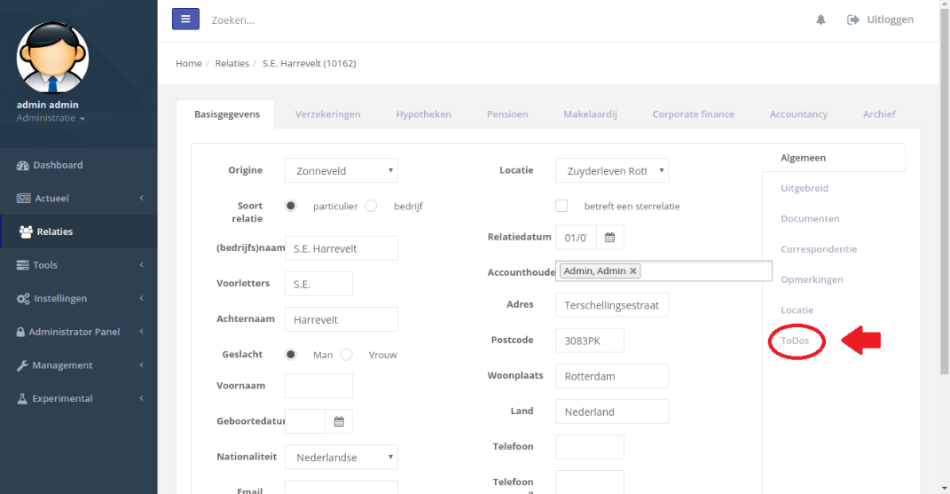

Je bevind je nu op de bewerking pagina van een relatie. Vanuit hier kun je allerlei zaken die met de relatie te maken heeft veranderen waaronder de todos.

Om naar de todos te navigeren moet je klikken op de tab genaamd “Todos” omcirkeld in de afbeelding hierboven.

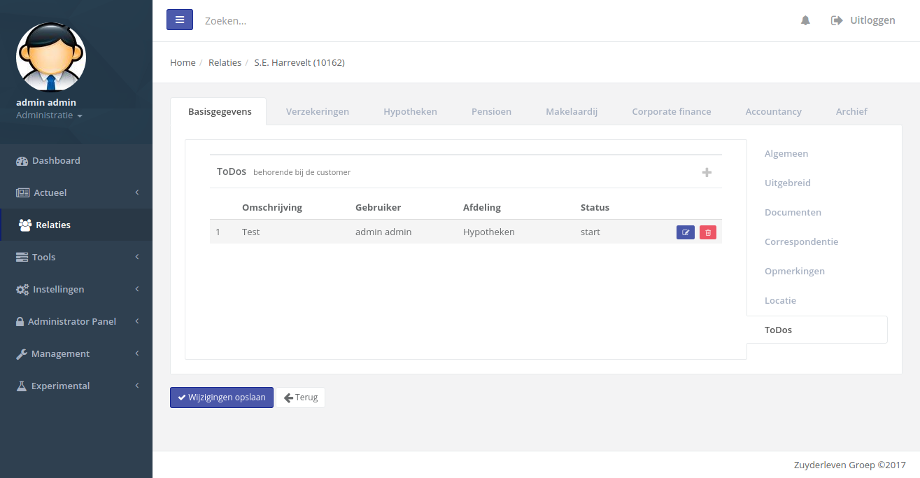

Je bevind je nu op de todos pagina van een relatie. Vanuit hier kan je todos aanmaken, bewerken of verwijderen uit een overzicht van de gekoppelde todos die bij de desbetreffende relatie behoren.

## Aanmaken van een todo:

### **Stap 1 (Begin aanmaken todo):**

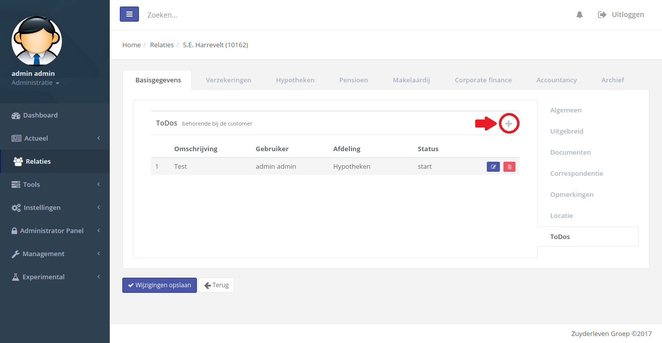

Om een todo aan te maken moet je klikken op het icoontje dat is omcirkeld in de afbeelding hierboven.

### **Stap 2 (Invullen gegevens):**

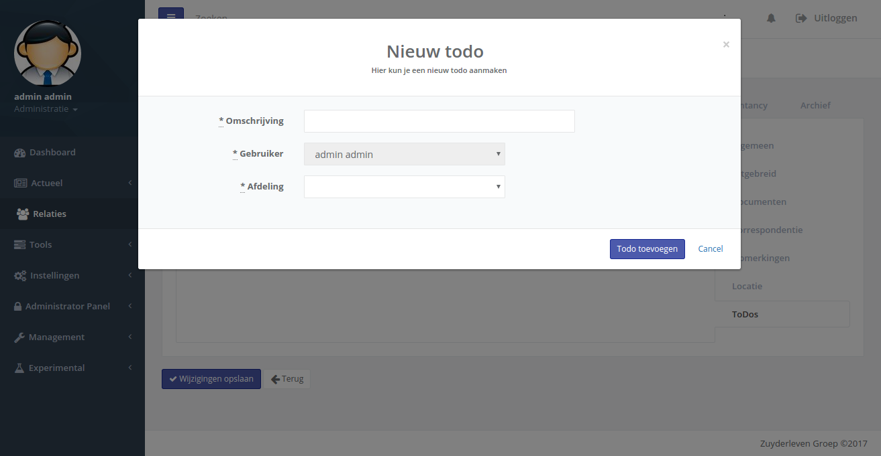

Er wordt nu een klein scherm getoond waar je de details in kan vullen van de nieuwe todo. Dit is te zien in de afbeelding hierboven. Je kan voor een nieuwe todo een omschrijving invullen en selecteren welke gebruiker en afdeling moet worden gekoppeld aan de todo.

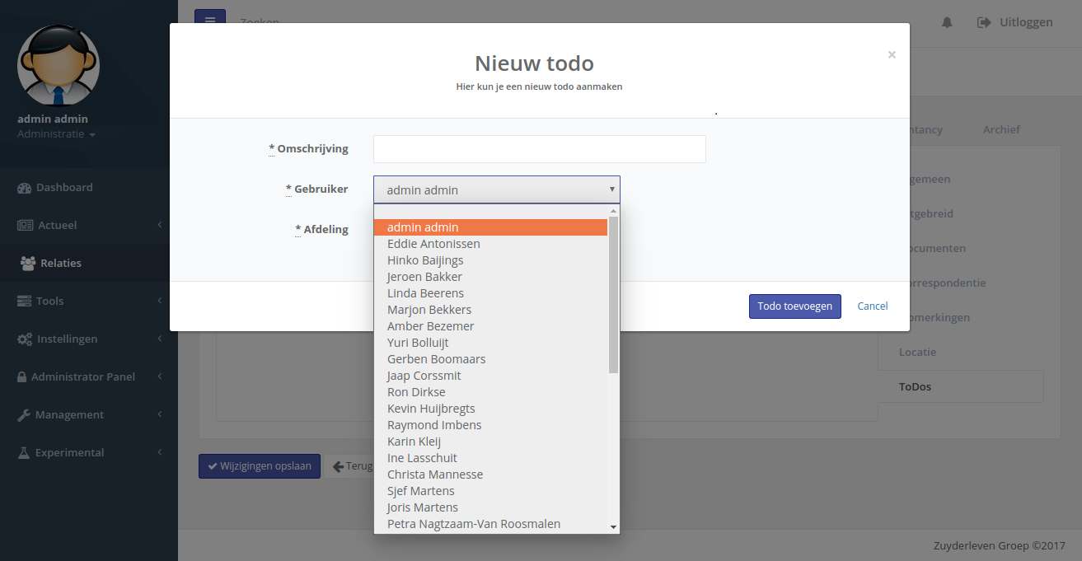

De gebruiker wordt standaard weergegeven met jou account maar kun je wel veranderen met de drop-down-box getoond in de afbeelding hierboven.

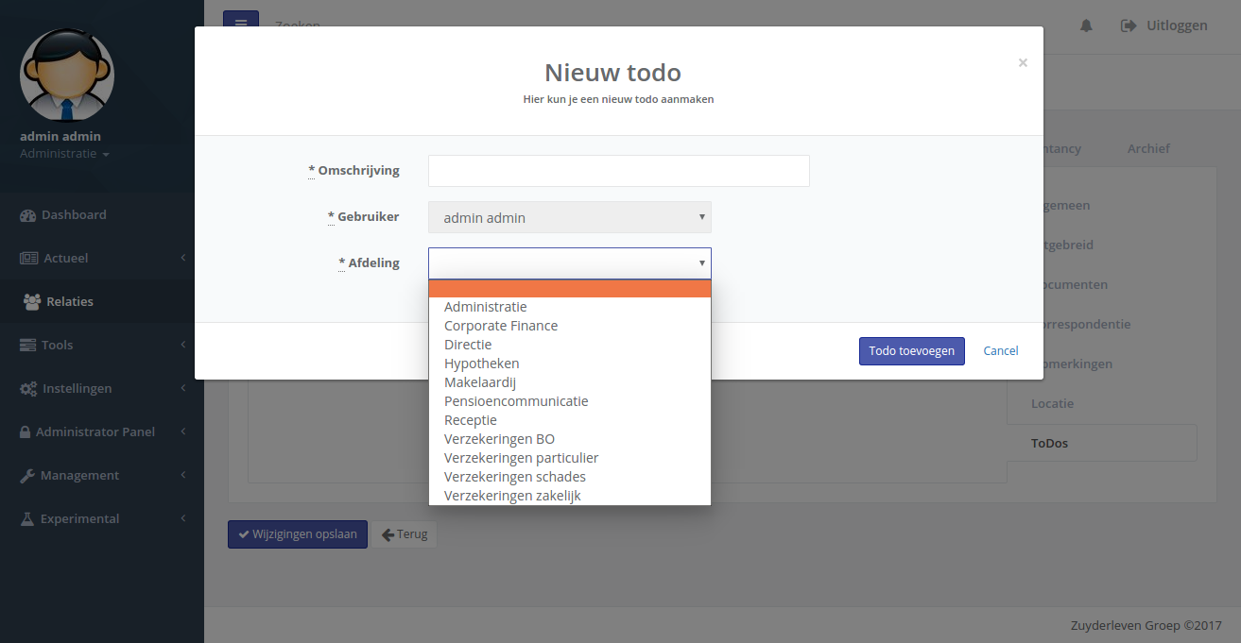

Ook kan er worden gekozen welke afdeling gekoppeld moet worden. Dit kan ook met een drop-down-box worden geselecteerd getoond in de afbeelding hierboven.

### **Stap 3 (Aanmaken todo):**

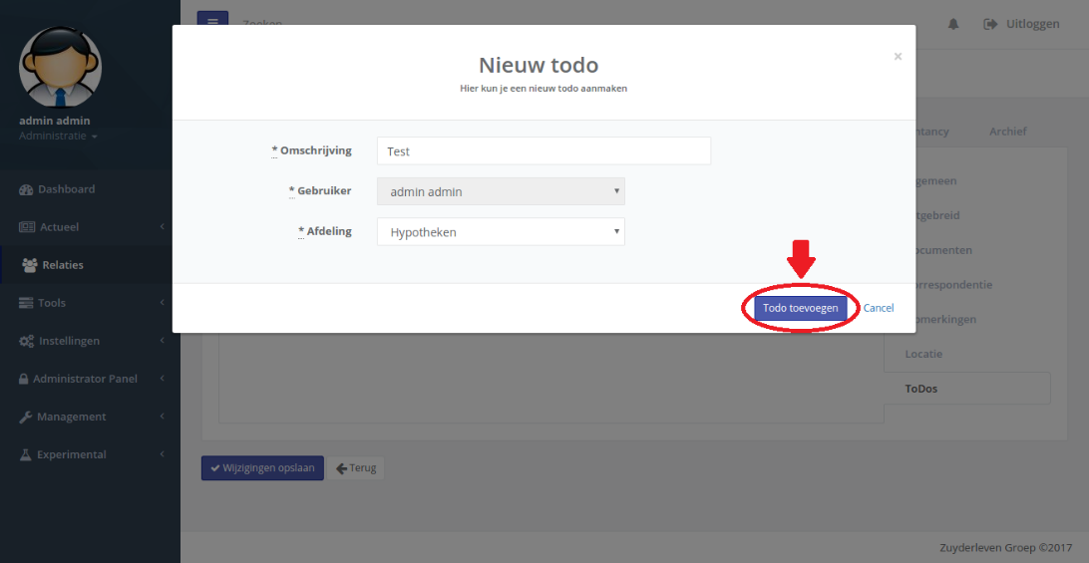

Als je de todo heb voorzien van een omschrijving, gebruiker en afdeling, klik dan op de knop “Todo toevoegen” omcirkeld in de afbeelding hierboven. Wanneer dit gedaan is zal het kleine scherm verdwijnen en komt het bewerking scherm tevoorschijn.

### **Stap 4 (Voltooien):**

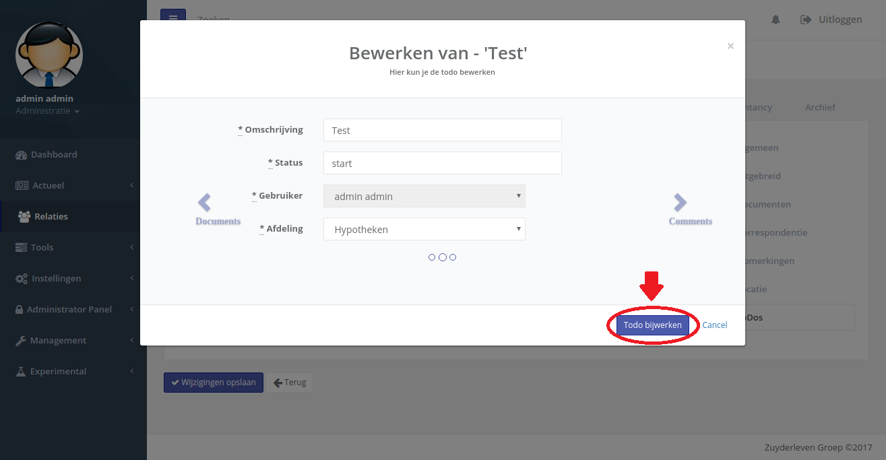

Je bevind je nu op het edit scherm de todo is al aangemaakt maar je kan er voor kiezen om nu gelijk een aantal waardes te veranderen zoals bijvoorbeeld de status die je eerst bij het aanmaken niet kon zien. Om te voltooien klik je op de knop “Todo bewerken” omcirkeld in de afbeelding hierboven. Hierna zal het bewerking scherm verdwijnen en kun je de todo terugvinden in het overzicht dat dan tevoorschijn komt.

## Bewerken van een todo:

### **Stap 1 (Begin bewerken todo):**

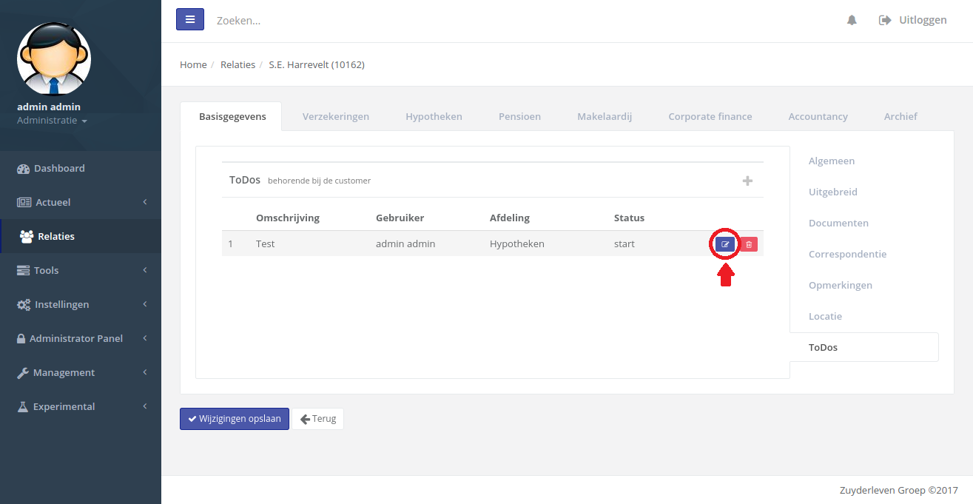

Om een todo te bewerken moet je klikken op het icoontje dat is omcirkeld in de afbeelding hierboven.

### **Stap 2 (Bewerken gegevens):**

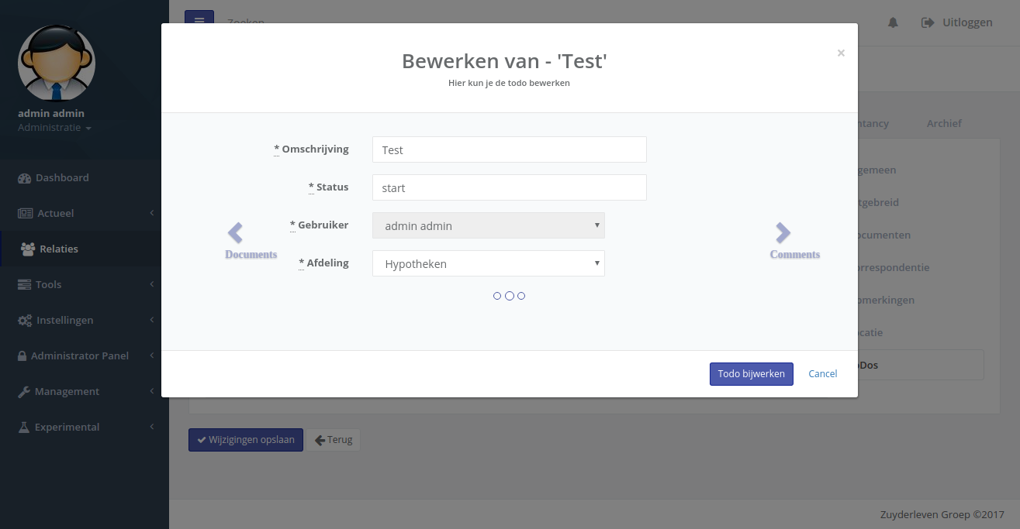

Er wordt nu een klein scherm getoond waar je de details kan bewerken van de nieuwe todo. Dit is te zien in de afbeelding hierboven.

Je kan van de todo de omschrijving, status, gebruiker en afdeling bewerken.

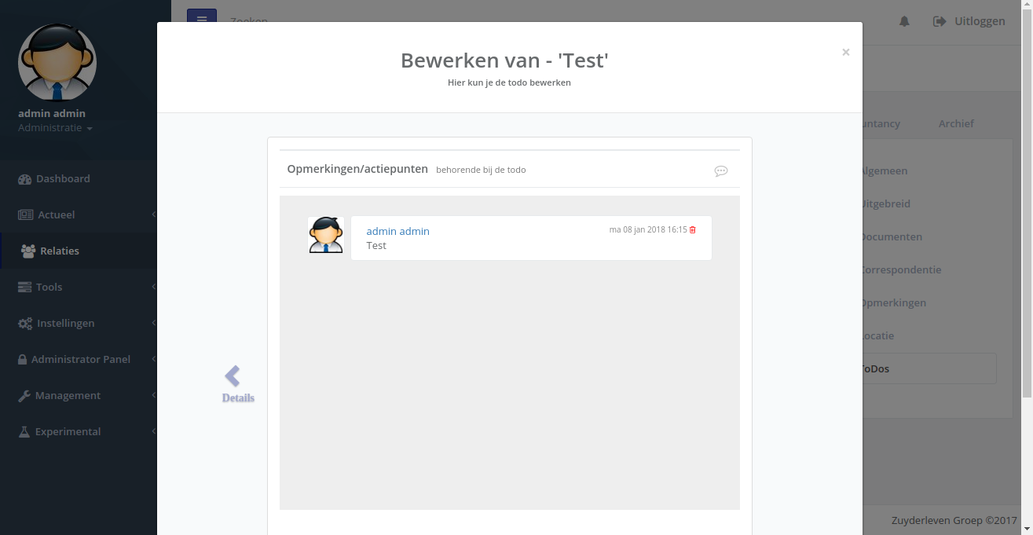

Ook kan je hier het overzicht vinden van de comments die zijn gekoppeld aan de todo. Hier zou comments kunnen toevoegen of verwijderen.

### **Stap 3 (Bewerk de todo):**



Wanneer je klaar bent met het bewerken van waardes behorende tot de todo klik dan op de knop “Todo bijwerken” omcirkelt in de afbeelding hierboven.

## Verwijderen van een todo:

### **Stap 1 (Begin verwijderen todo):**

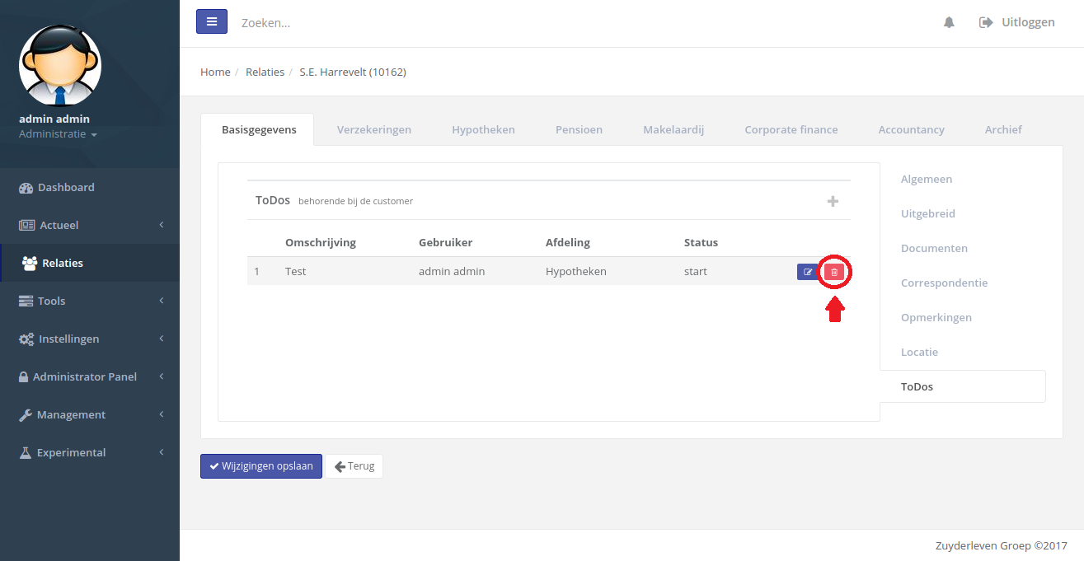

Om een todo te verwijderen moet je klikken op het icoontje dat is omcirkeld in de afbeelding hierboven.

### **Stap 2 (Verwijderen van todo):**

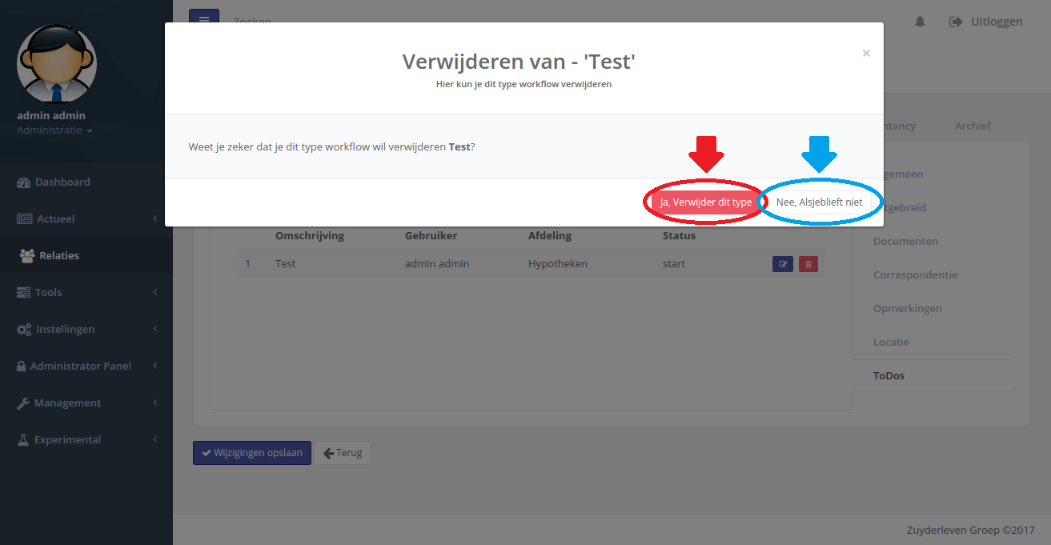

Er wordt nu een klein scherm getoond waar je twee keuzes hebt (Ja of Nee). Dit is te zien in de afbeelding hierboven.

Je kan de todo verwijderen door op de knop “Ja, Verwijder dit type” te klikken omcirkeld met rood in de afbeelding hierboven.

Als je een vergissing hebt gemaakt en de todo niet moet worden verwijderd klik dan op de knop “Nee, Alsjeblieft niet” te klikken omcirkeld met blauw in de afbeelding hierboven.

## Toevoegen van een comment:

### **Stap 1 (Begin van aanmaken comment):**

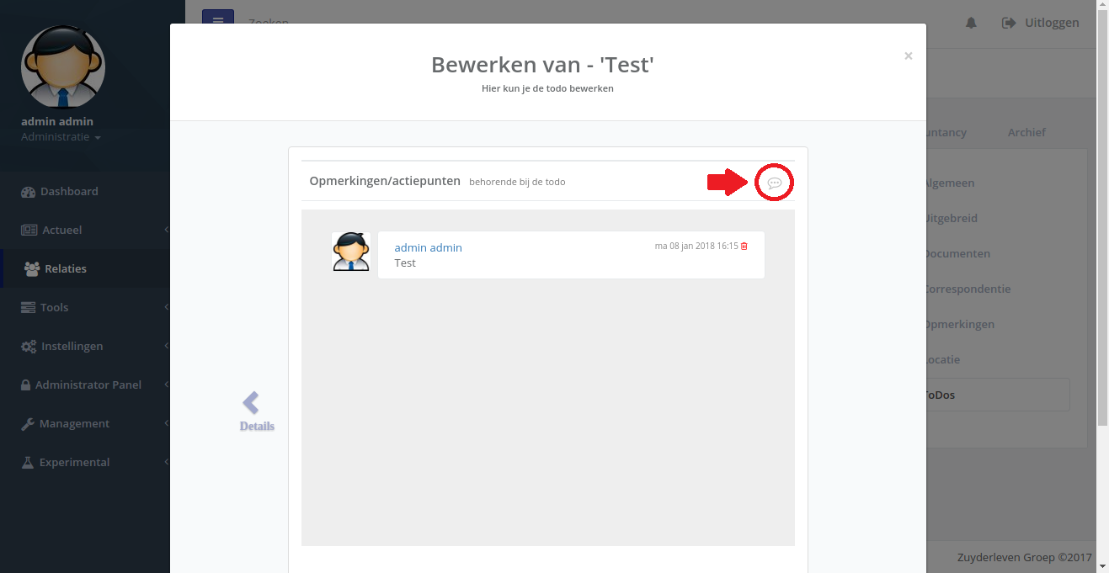

Om een comment aan te maken moet je klikken op het icoontje dat is omcirkeld in de afbeelding hierboven.

### **Stap 2 (Invullen gegevens):**

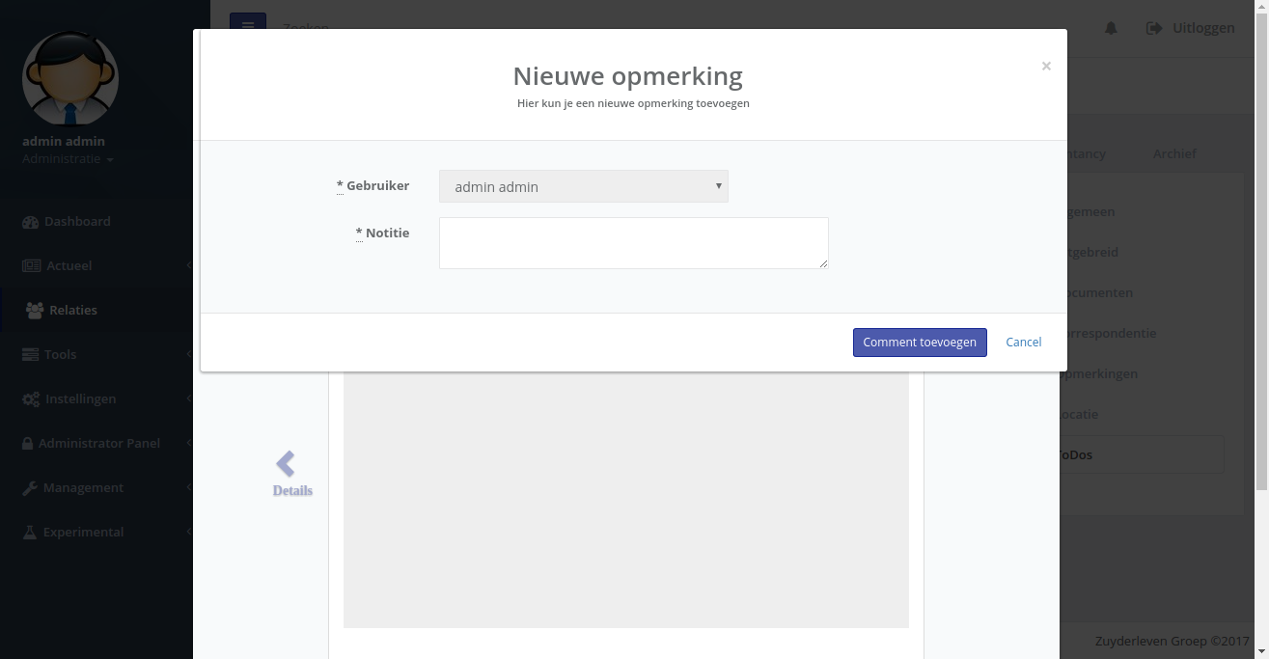

Er wordt nu een klein scherm getoond waar je de details in kan vullen van een nieuw comment. Dit is te zien in de afbeelding hierboven. Je kan voor een nieuw comment een notitie invullen en selecteren welke gebruiker moet worden gekoppeld aan de comment. De gebruiker wordt standaard weergegeven met jou account maar kun je wel veranderen met de drop-down-box getoond in de afbeelding hierboven.

### **Stap 3 (Aanmaken van comment):**

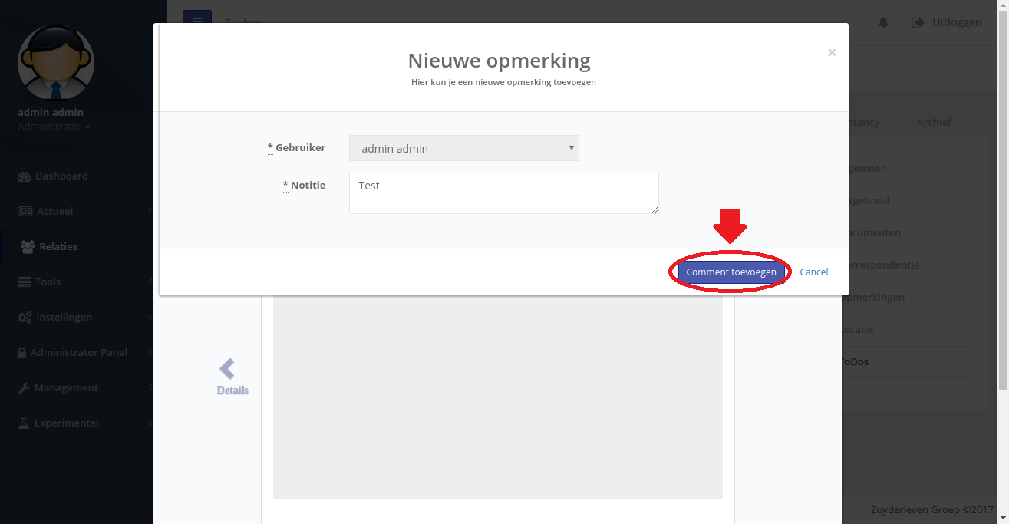

Als je de comment heb voorzien van een notitie en gebruiker, klik dan op de knop “Comment toevoegen” omcirkeld in de afbeelding hierboven. Wanneer dit gedaan is zal het kleine scherm verdwijnen en kun je de comment terugvinden in het overzicht dat dan tevoorschijn komt.

## Verwijderen van een comment:

### **Stap 1 (Begin verwijderen comment):**

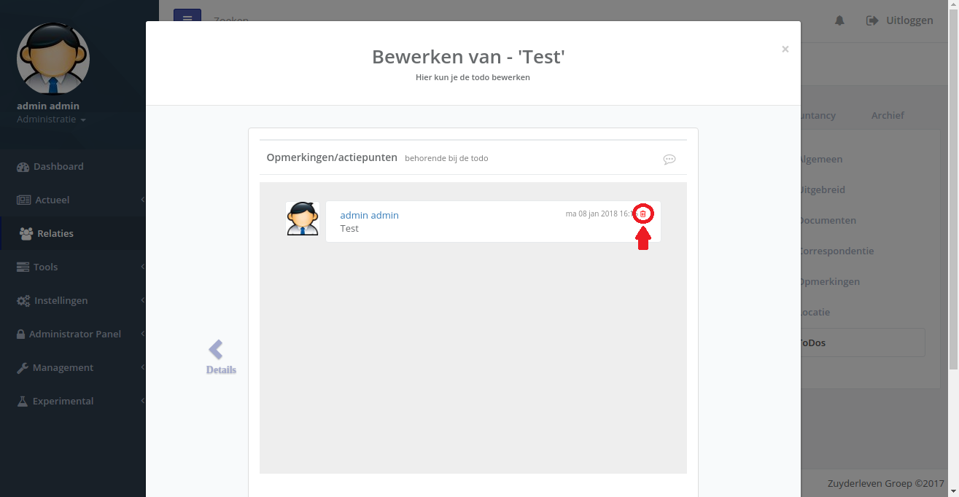

Om een comment te verwijderen moet je klikken op het icoontje dat is omcirkeld in de afbeelding hierboven.

### **Stap 2 (Verwijderen van comment):**

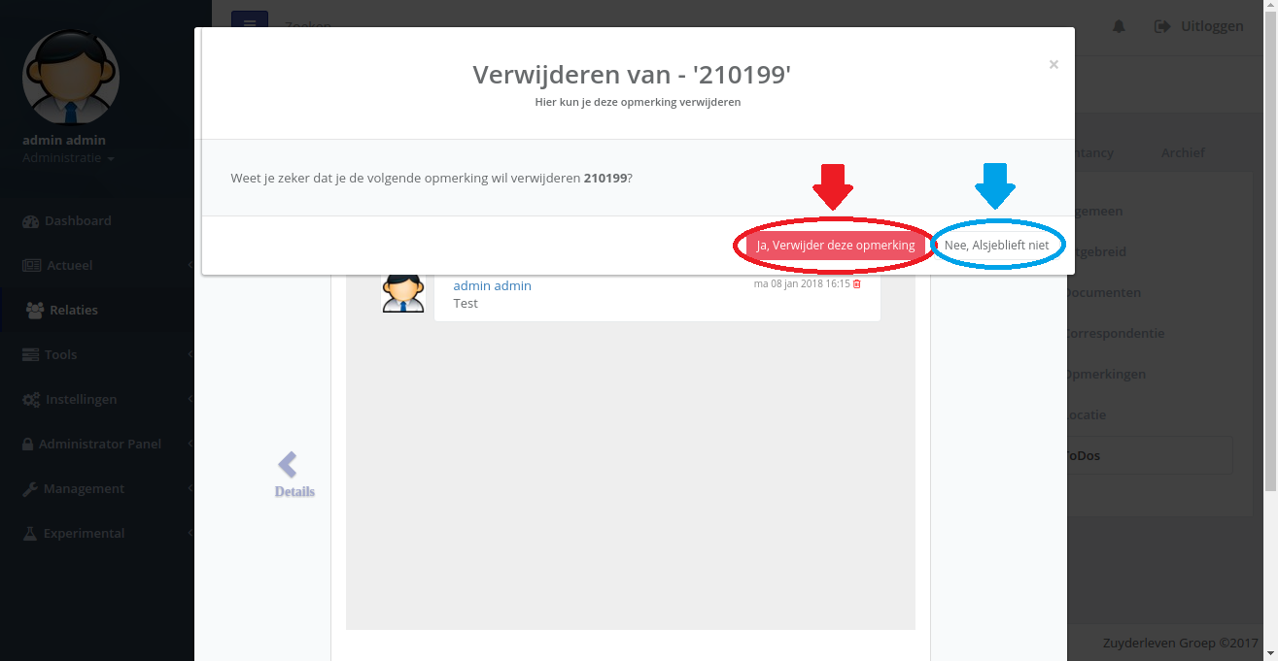

Er wordt nu een klein scherm getoond waar je twee keuzes hebt (Ja of Nee). Dit is te zien in de afbeelding hierboven.

Je kan de comment verwijderen door op de knop “Ja, Verwijder deze opmerking” te klikken omcirkeld met rood in de afbeelding hierboven.

Als je een vergissing hebt gemaakt en de comment moet worden verwijderd klik dan op de knop “Nee, Alsjeblieft niet” te klikken omcirkeld met blauw in de afbeelding hierboven.

Naam Leerling: Naam Stagebegeleider:

____________________________ ____________________________

Hantekening Leerling: Handtekening Stagebegeleider:

____________________________ ____________________________